Администрация Долгомостовского сельсовета
Абанского района Красноярского края

ПОСТАНОВЛЕНИЕ

10.08.2016г. | с. Долгий Мост | № 58

Об утверждении схемы расположения
земельного участка

Рассмотрев заявление от Винниковой Веры Анатольевны и предоставленные материалы, в целях образования земельного участка предоставляется гражданину без проведения торгов в соответствии со статьей 11.10 Земельного кодекса Российской Федерации от 25.10.2001г. № 136-ФЗ, пунктом 2 статьи 3.3 Федерального закона «О введении в действие Земельного кодекса Российской Федерации» от 25.10.2001 г. № 137-ФЗ, ст. 17 Устава Долгомостовского сельсовета Абанского района Красноярского края, ПОСТАНОВЛЯЮ:

- Утвердить схему расположения земельного участка на кадастровой карте территории с кадастровым кварталом 24:01:2501001, выделенного красной линией (схема прилагается).
- В соответствии с утвержденной схемой расположения земельного участка на кадастровом плане территории, образовать земельный участок со следующими характеристиками:
- площадь: 2262 кв.м
- адрес ( описание местоположения): Красноярский край, Абанский район,
с. Долгий Мост, ул. Советская д. 47 кв.1;
- категория земель – земли населенных пунктов;
- территориальная зона: вид разрешенного использования- для ведения личного подсобного хозяйства.
- Доступ к земельному участку обеспечен от земельного участка общего пользования кадастрового квартала 24:01:2501001.
- Решение об утверждении схемы расположения земельного участка действует в течении двух лет со дня подписания настоящего постановления.
- Контроль за выполнением постановления оставляю за собой.
- Постановление вступает в силу со дня его подписания

Глава Долгомостовского сельсовета Н.И.Шишлянникова

УТВЕРЖДЕНА
Постановление
от 10.08.2016 № 58
Администрация Долгомостовского сельсовета Абанского района Красноярского края
СХЕМА
расположения земельного участка или земельных участков на кадастровом плане территории
Условный номер земельного участка :ЗУ1
Площадь земельного участка 2262 м²
Обозначение характерных точек границ |  | Координаты, м
 |  | X | Y
1 |  | 2 | 3
н1 |  | 788777 | 156692
н2 |  | 788705 | 156679
н3 |  | 788699 | 156679
н4 |  | 788696 | 156679
н5 |  | 788690 | 156677
н6 |  | 788682 | 156676
н7 |  | 788683 | 156666
н8 |  | 788684 | 156653
н9 |  | 788690 | 156654
н10 |  | 788709 | 156656
н11 |  | 788717 | 156658
н12 |  | 788780 | 156669
Система координат: МСК 168
Квартал: 24:01:2501001
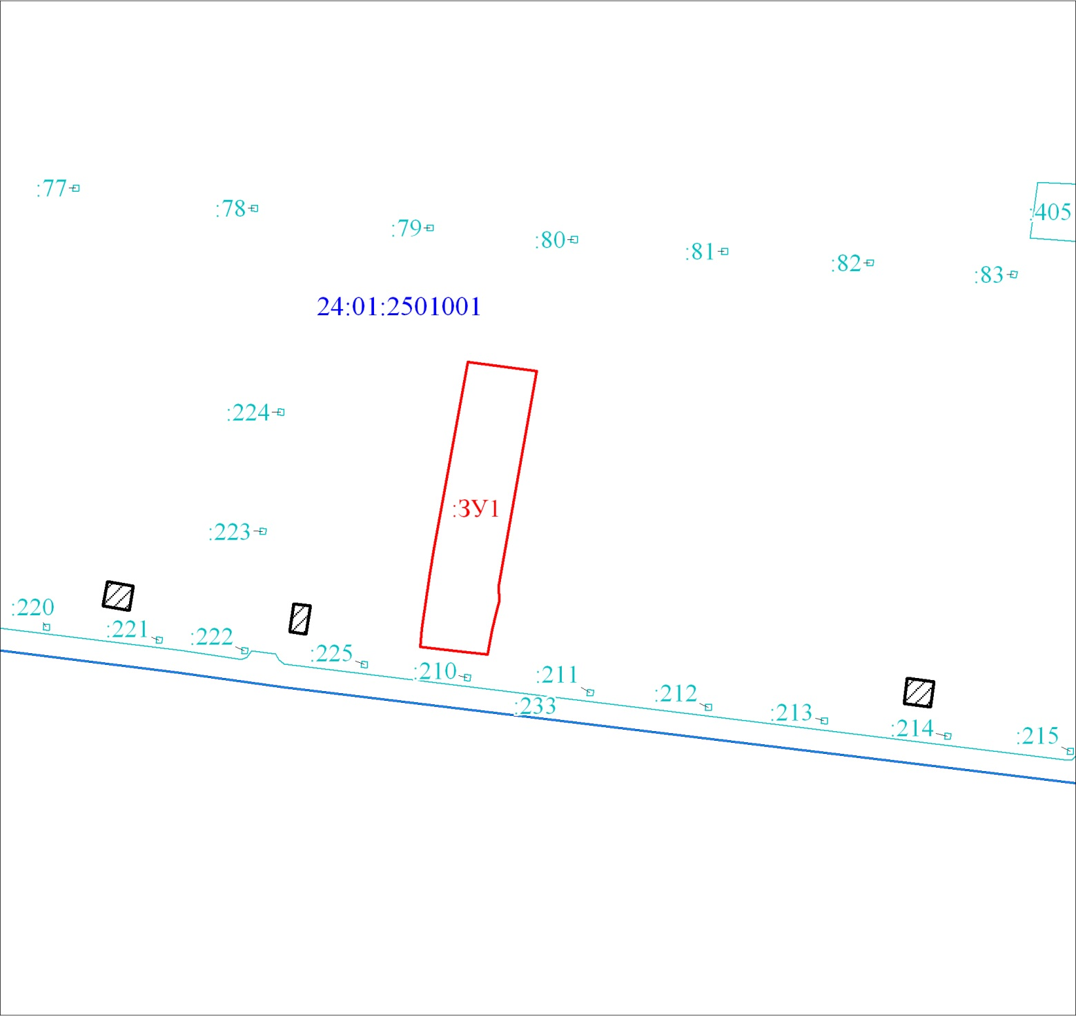
Масштаб 1:2000
Условные обозначения:
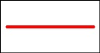 | Границы земельных участков, установленные (уточненные) при проведении кадастровых работ, отражающиеся в масштабе
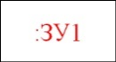 | Надписи вновь образованного земельного участка
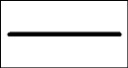 | Объект капитального строительства
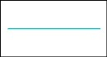 | Граница земельного участка, установленная в соответствии федеральным законодательством, включенная в ГКН и не изменяемая при проведении кадастровых работ
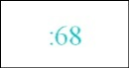 | Надписи кадастрового номера земельного участка
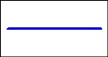 | Граница кадастрового квартала
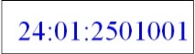 | Обозначение кадастрового квартала

